**§§§ - Místo stravenek budou moci zaměstnanci dostávat peníze, schválí vláda**



**Místo stravenek budou moci zaměstnanci dostávat peníze, schválí vláda**

22. června 2020  6:42

Už příští rok mají moci zaměstnanci místo stravenek dostávat peníze. Počítá s tím daňový balíček, který projedná vláda. V letech 2021 až 2023 by rostla spotřební daň u tabáku a cigaret zhruba o 5 procent ročně a obce by měly nově možnost stanovovat místní koeficient u daně z nemovitých věcí jen pro jednotlivé části obce.

ilustrační snímek | foto: [Profimedia.cz](http://www.profimedia.cz/)

„Zdůrazňuji, že nerušíme stravenky a dnešní režim zachováváme. Pouze [nabídneme zaměstnavatelům jednodušší a levnější alternativu](https://www.idnes.cz/ekonomika/domaci/stravenky-pausal-schillerova-zmena-ministerstvo-financi.A200527_092335_ekonomika_svob), díky které si budou moct příspěvek na stravování dovolit i malé firmy nebo živnostníci s jedním nebo se dvěma zaměstnanci. Příspěvek tak bude moci čerpat další až milion zaměstnanců,“ uvedla ministryně financí Alena Schillerová.

Stravenkový paušál zaměstnavatelům umožní vedle závodního stravování a stravenek poskytovat daňové zvýhodnění stravování také přímo ve formě peněžních prostředků. Příspěvek na stravování osvobozený od daní a pojistných tak budou moci využít i zaměstnanci, kteří na něj dnes nedosáhnou. Pokud návrh schválí i parlament, stravenkovým byznysem to může otřást.

Po změně dnešního systému se stravenkami volají provozovatelé hospod a restaurací, kteří nyní platí na úkor své marže vysoké provize běžně ve výši 5 až 7 % stravenkovým společnostem.

 „Stravenky přináší nemalou časovou, finanční, ale také administrativní zátěž pro provozovatele restaurací. Zaměstnanecké paušály na stravu by byly i z tohoto pohledu přínosem,“ uvedl Václav Stárek, prezident Asociace hotelů a restaurací ČR.

[**SOCR ČR**](https://twitter.com/SOCR_CR) [@SOCR\_CR](https://twitter.com/SOCR_CR)

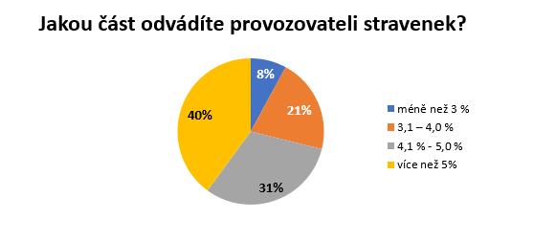

Zavedení stravenkového paušálu zvýší konkurenci a zlepší nabídku benefitů pro zaměstnance. Více na <https://t.co/11YAaAXtt2> <https://t.co/IPucvlK5GI>

22. června 2020 v 8:32, příspěvek archivován: 22. června 2020 v 9:43

[oblíbit](https://twitter.com/intent/favorite?tweet_id=1274953316926177280) [retweet](https://twitter.com/intent/retweet?tweet_id=1274953316926177280" \t "_blank) [odpovědět](https://twitter.com/intent/tweet?in_reply_to=1274953316926177280)

Původním smyslem daňového zvýhodnění byla podpora závodního stravování. Tuto možnost má však dnes jen necelá polovina zaměstnanců, přibližně 1,8 ze 4,3 milionu. Dalších zhruba 1,5 milionu zaměstnanců od svých zaměstnavatelů dostává stravenky. Zbývající milion zaměstnanců benefit dnes nevyužívá.

Zdroj: <https://www.idnes.cz/zpravy/domaci/vlada-danovy-balicek-stravenkovy-pausal.A200622_061746_domaci_kop>